Nom: Galilée

Nom complet: Galileo Galilei)

Nationalité: italien

Période de temps: 1564 à 1642

Théorie 1: Géocentrisme (bible)

Théorie 2: Héliocentrisme

Contre église

Punition-->héretique

Prison a la maison

4 preuves de Galilée

1. Le soleil a des tâches 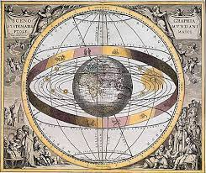
2. La lune a des cratères
3. Jupiter a des lunes
4. Vénus a des phases